Dimitri Gusti
-aportul sau in sociologie-

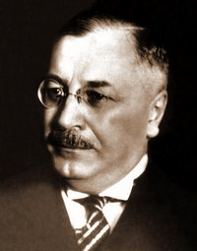
Dimitrei Gusti ( 13 februarie 1880 – 30 octombrie) a fost un sociology roman, etnolog, istoric si filosof voluntar. Dimitrie Gusti a fost profesor universitar la universitatea din Iasi si la Universitatea Bucuresti, iar in perioada 1932-1933 a fost ministru al educatei. Dimitrie Gusti a fost ales ca membru al Academiei Romane in anul 1919 si a fost presedintele acesteia intre anii 1944 si 1946.
A fost un membru important in Partidul Taranesc , iar mai tarziu a facut parte din Partidul National Taranesc.

Biografie
Sa nascut la Iasi, unde a urmat studiile Facultatii de Litere din cadrul Universitatii de la Iasi, pe uma mutandu-se la Universitatea Humboldt din Berlin, unde a studiat si si-a dat doctoratul in filozofie in anul 1904. In anul 1905 a inceput sa studieze sociologia , dreptul, politica economica, la Universitatea Humboldt din Berlin.
Gusti a fost indrodus in departamentul de Istori Antica, Etica si sociologie la Universitatea din Iasi in anul 1910, si a fost unul dintre cei care a contribuit la crearea unei scoli noi de sociologie din Romania. S-a mutat in Bucuresti in anul 1920, si a inceput sa lucreze ca profesor al Universitatea Bucuresti in departamentul de sociologie, etica, politica si estetica in cadrul Facultatii de Litere si Psihologie. Lecturi sale au ajuns in centrul atentiei in cadrul comunitatii academice, si a atras atentia multor studenti ale caror planuri erau diferite si avea o alta indreptare catre politica (cateva nume: Mircea Vulcanescu, Miron Constantinescu, Lena Constante si Henri H. Stahl).
A fost creatorul Scolii Sociologice din Bucuresti si a mai multor Institute, deasemenea a condus, in perioada 1925 si 1948 o cercetare intensa asupra satelor din Romania unde publicat rezultatele si le-a detaliat intr-o monografie (in cadrul acestei cercetari el a fost asistat de catre Gheorghe Vlădescu-Răcoasa si Stahl ). In anul 1936 impreuna cu Stahl, si Victor Ion Popa, Gusti a creat Museul Satului din Bucuresti.

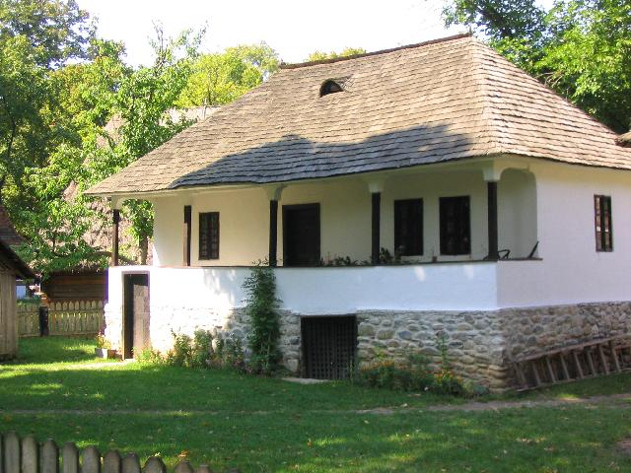
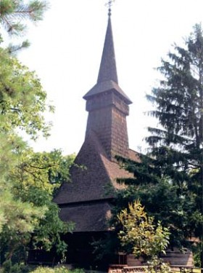

A parasit Partidul National Taranesc in anul 1938, nefiind deacord cu decizia partidului de a se opune regimului autoritarism al Regelui Cartol al II-lea. A inceput sa colaboreze cu Frontul Renasterii Nationale. Prin urmare, acesta a fost amenintat de catre infloritorul grup fascist Garda de Fier (grupul fiind construit in anul 1940 de catre Statul National Legionar); urmand dupa aceea Rebelii Legionari si infrangerea Garzii de Fier. In acel moment Dimitrie Gusti a trimis o telegrama de felicitare catre Maresalul Ion Antonescu.

Dupa inceperea ocuparii de catre Uniunea Sovietica la sfarsitul celui de-al doilea razboi mondial , Gusti a fost cooptat de catre Partidul Comunist Roman pentru ai oferi o colaborare. A fost invitat pentru a participa la ceremoniile oficiale ale Uniunii Sovietice, si a devenit membru al Grupului de Prietenie intre Societatea Romaneasca si Uniunea Sovietica.
Acesta a murit in Bucuresti si a fost ingropat la cimitirul Bellu.

